PREFEITURA MUNICIPAL DE SÃO PEDRO DA ALDEIA
ESTADO DO RIO DE JANEIRO

SECRETARIA MUNICIPAL DE ADMINISTRAÇÃO

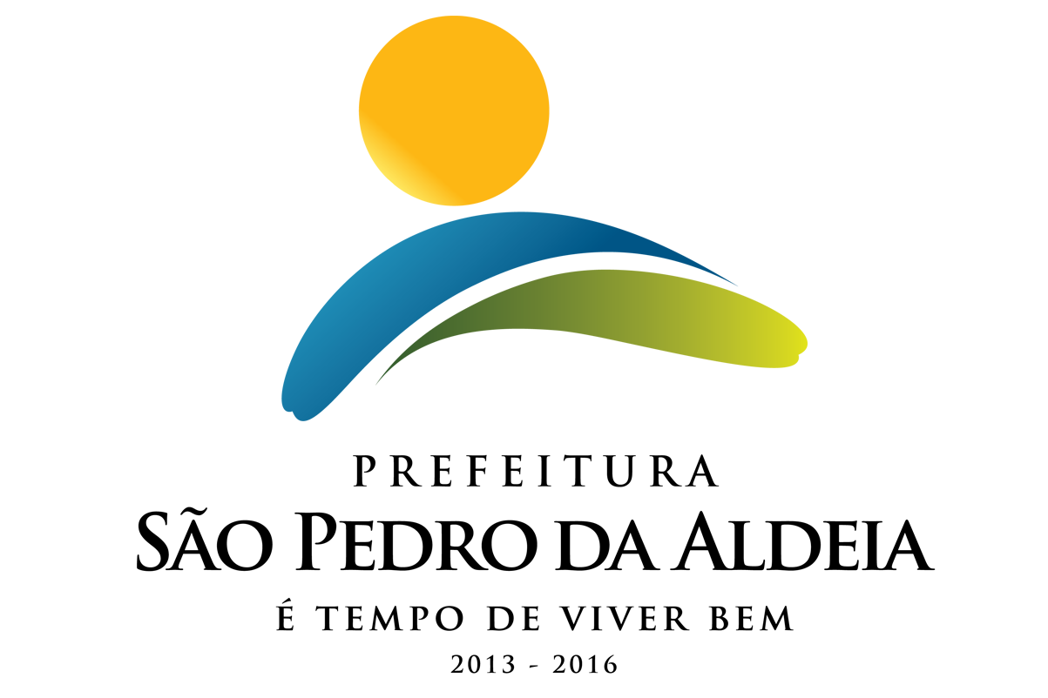

AVISO DE LICITAÇÃO

PREGÃO PRESENCIAL Nº 10/2020
SECRETARIA REQUISITANTE: Secretaria Municipal de Administração
TIPO: Maior Oferta em Desconto Percentual por Item
PROCESSO ADMINISTRATIVO: 560/2020
DATA DA ABERTURA: 03/03/2020 às 14:30 HORAS
OBJETO: Registro de Preços para fornecimento parcelado de combustíveis (gasolina comum, diesel S10, etanol e GNV).
VALOR GLOBAL: R$ 3.013.490,12
RETIRADA DO EDITAL: O Edital encontra-se disponível no Portal Oficial da Prefeitura (www.pmspa.rj.gov.br), podendo, também, ser retirado na sede da Prefeitura de São Pedro da Aldeia, na Rua Marques da Cruz nº. 61, Centro, SPA/RJ, no horário de 10:00 às 16:00, portando carimbo de CNPJ da firma, um pen-drive. Maiores informações serão prestadas pelo tel. (022) 2621-7098.

Luiz Fernando S. C. Campos
Pregoeiro

